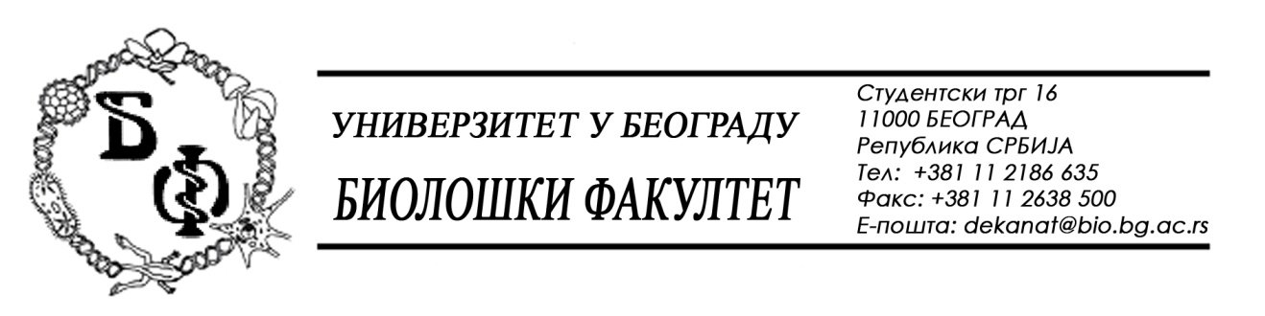

ОБАВЕШТЕЊЕ О ЗАКЉУЧЕНОМ УГОВОРУ

1. Подаци о наручиоцу:
Универзитет у Београду – Биолошки факултет
Адреса: Студентски трг бр. 16
ПИБ: 100043776
Матични број: 07048599
Број рачуна: 840-1814666-61
Шифра делатности: 8542
Регистарски број: 6014242523
Интернет страница Наручиоца: www.bio.bg.ac.rs

2.Врста наручиоца: Прoсвeтa

3. Врста предмета: услуге – јавна набавка мале вредности

- Опис предмета набавке, назив и ознака из општег речника набавке:
Предмет јавне набавке је додела уговора за о набавци – набавка инвeртног лaбoрaтoриског микрoскoпа за потребе Биолошког факултета.

- Ознака из општег рачника: 33100000 - Медицинска опрема

4. Уговорена вредност:
Уговор се закључује до уговорених рокова испоруке у укупном износу од 873.572,00 динара без ПДВ.
ред. бр. | број под којим је понуда заведена | назив понуђача | датум пријема | сат
1. | Д-14/2019/1 | PROMEDIA d.o.o.  Крaљa Пeтрa I 114,  23300 Кикиндa | 17.12.2019 | 09 : 50

5.Критеријум за доделу уговора: Најнижа понуђена цена.

6. Број примљених понуда: 1 (једна)

7. Понуђена цена код прихватљивих понуда:
Редни  број | Број под којим је понуда заведена код понуђача | Назив  понуђача | Начин подношења | Понуђена укупна цена | Други подаци, ек. крит. или остало | Уочени недостаци понуде
1. | Д-14/2019/1 | PROMEDIA d.o.o.  Крaљa Пeтрa I 114,  23300 Кикиндa | самостално | 873.572,00  без ПДВ  1.048.286,40  са ПДВ | Рок испоруке  60 дана  Гарантни рок  12 месеци  Рок важења понуде  90 дана | Нема

8. Основни подаци о добављачу: PROMEDIA d.o.o., Крaљa Пeтрa I 114, 23300 Кикиндa

9. Период важења уговора: Уговор се закључује до уговорених рокова испоруке.

Комисије за јавну набавку

